Regulamin kina plenerowego
„Kino pod gwiazdami w Dobczycach”
(ul. Podgórska)

W celu zapewnienie bezpieczeństwa uczestników i obsługi kina plenerowego, wprowadza się następujące zasady obowiązujące podczas seansów:
- Widzowie powinni pozostawać w bezpiecznej od siebie odległości-zgodnie z aktualnymi wytycznymi Ministerstwa Zdrowia lub Głównego Inspektora Sanitarnego – koce, leżaki należy rozkładać w odległości co najmniej 2 m (zasada nie dotyczy osób z jednego gospodarstwa domowego).
2. W trakcie pokazu każdy z widzów musi pozostać na zajętym przez siebie miejscu. Podczas seansu filmowego dopuszczalny jest tylko i wyłącznie ruch pieszy w przypadku konieczności skorzystania z toalety (regularnie odkażanej i wyposażonej w płyn do dezynfekcji rąk).
W przypadku kolejki do sanitariatów obowiązuje 2-metrowy dystans pomiędzy osobami znajdującymi się w kolejce.
3. Widzowie są zobowiązani do zakrywania ust i nosa przez cały okres przebywania na terenie pokazu filmy – posiadanie środków ochronnych będzie kontrolowane na etapie wejścia na teren kina, a w przypadku ich braku osoba nie zostanie wpuszczona na teren pokazu.
4. Każdy uczestnik pokazu przy wejściu/wjeździe na teren kina plenerowego zostanie
(za zgodą) poddany bezdotykowemu pomiarowi temperatury, przeprowadzonemu przez obsługę. W przypadku stwierdzenia temperatury powyżej 37 stopni Celsjusza, osoba taka nie może uczestniczyć w seansie i nie zostanie wpuszczona na teren kina. W przypadku odmowy poddania się mierzeniu temperatury osoba taka także nie zostanie wpuszczona na teren kina.
5. Teren kina jest wydzielony oraz podzielony na uczestników niezmotoryzowanych
oraz zmotoryzowanych.
6. Uczestnicy niezmotoryzowani powinny zabrać ze sobą koc lub leżak, organizatorzy nie zapewniają przygotowanych miejsc siedzących. Sektor dla uczestników niezmotoryzowanych będzie zlokalizowany na obszarze trawiastym boiska treningowego KS Raby Dobczyce.
W momencie przekroczenia dostępnej i bezpiecznej ilości miejsc, organizator zastrzega sobie prawo do niewpuszczenia na teren kina kolejnych osób.
7. Uczestnicy zmotoryzowani (max. 3 osoby w samochodzie) mogą zaparkować w wyznaczonej strefie na parkingu przy ul. Podgórskiej (za boiskiem treningowym KS Raby). Ilość miejsc przeznaczonych dla samochodów jest ograniczona, decyduje kolejność przyjazdu. Organizatorzy nie zapewniają transmisji dźwiękowej z wykorzystaniem częstotliwości radiowych. Dla całego pokazu zainstalowane będzie tradycyjne nagłośnienie.
8. Wejście/wjazd na teren kina możliwe będzie od godz. 17:20.
9. Prosimy o zachowanie należytej ostrożności i przestrzegani obowiązujących przepisów bezpieczeństwa. Na terenie pokazu obowiązuje zakaz spożywania alkoholu.
10. Możliwość realizacji kina plenerowego zależy od warunków atmosferycznych, organizatorzy zastrzegają sobie możliwość odwołania seansu z powodu niesprzyjającej pogody o czym niezwłocznie poinformują poprzez stronę www.dobczyce.pl oraz profil Facebook Gmina i Miasto Dobczyce.
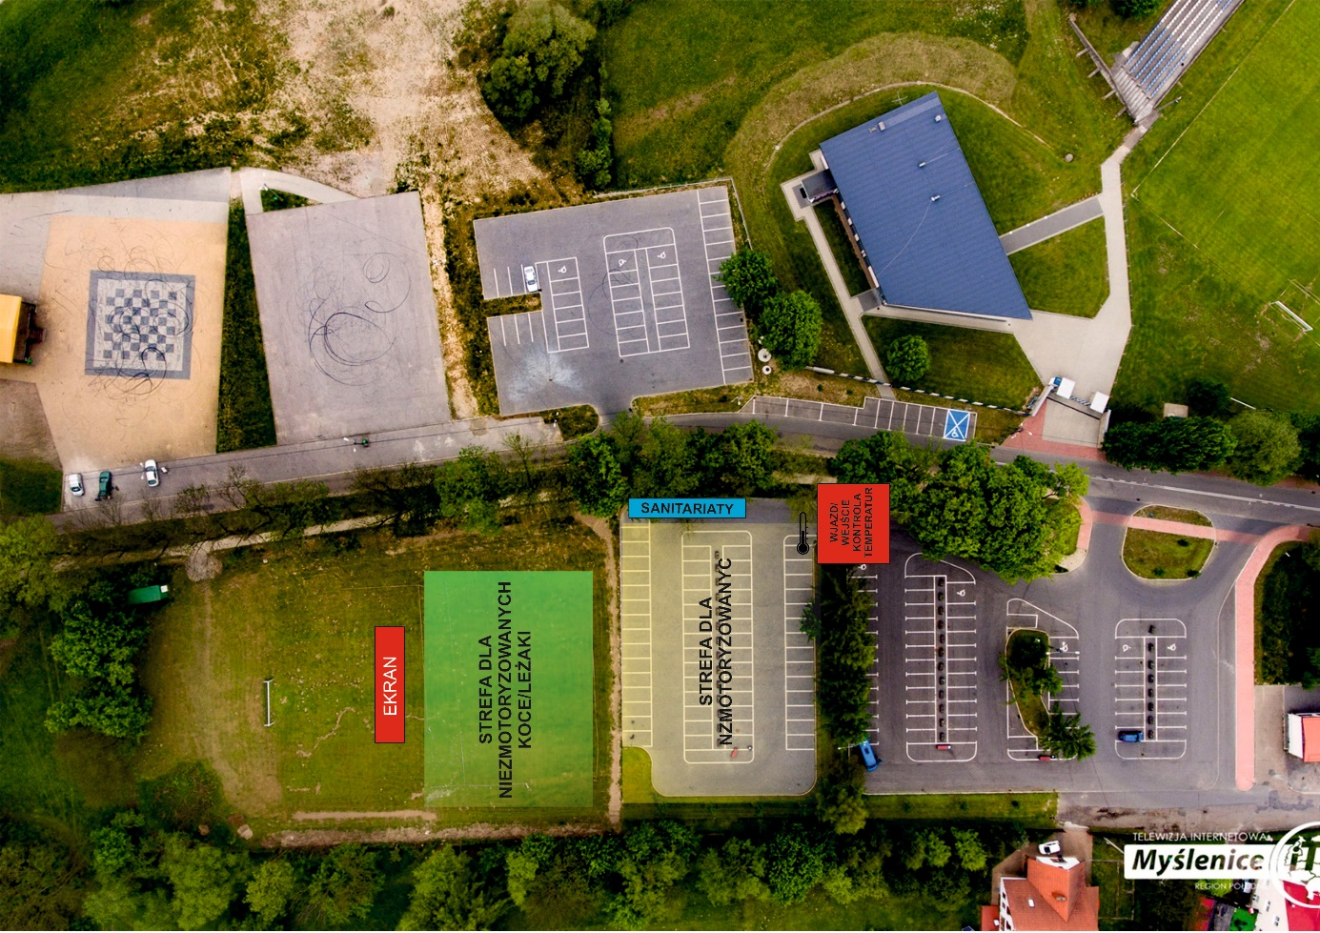
Rysunek 1 Poglądowa mapa "Kina pod gwiazdami" w Dobczycach, fot. iTV Myślenice

Organizatorzy: Gmina Dobczyce, Stowarzyszenie Klub Motosport Myślenice

